Git Fundamental / Git基础

# 在本地机器上使用GIT

工作目录



## git init初始化库

执行命令：git init，把当前目前初始化为git库。（增加了暂存区和文档库区，但均是空的）。初始化后，当前目录下增加了一个隐藏的.git目录，用于git程序存放元数据，用户不要手工修改其中的内容，实际上暂存区和库区的内容，所部均保存于此，如果把此目录删除，则目录恢复为普通目录）

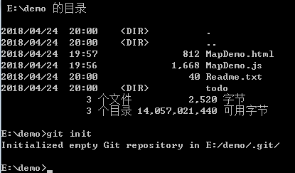



git init后的状态

## git log查看commit历史/ status 查看库状态

git log查看commit历史，因为无任何commit，故给出错误提示。

git status查看库的状态

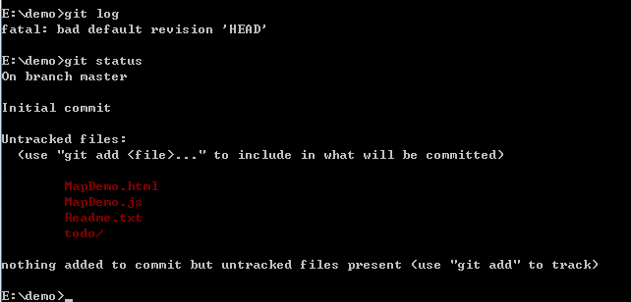

## git add 添加新文件或更新文件内容到暂存区

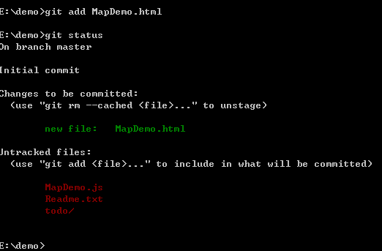

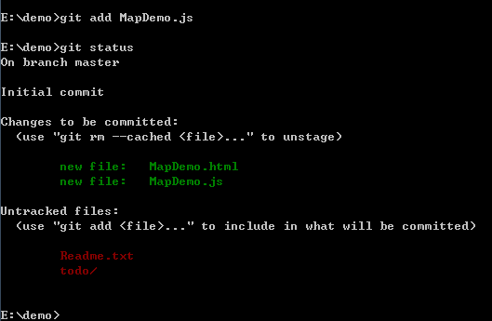



git add 后的状态

几个高效率的命令：

git add -u ：针对所有之前已经被add的文件（即tracked file）的修改(modify)和删除(delete)操作，不处理新增的文件。

git add . ：针对所有已经被add的文件修改(modify)以及新的文件(new)，但不处理已被add文件的删除。

git add -A ：是上面两个功能的并集（git add --all的缩写）

## git commit 提交暂存区的内容到库区

输入git commit命令，然后在弹出的编辑器中输入"add files MapDemo.html and MapDemo.js "

然后，再次输入 git status查看库状态。

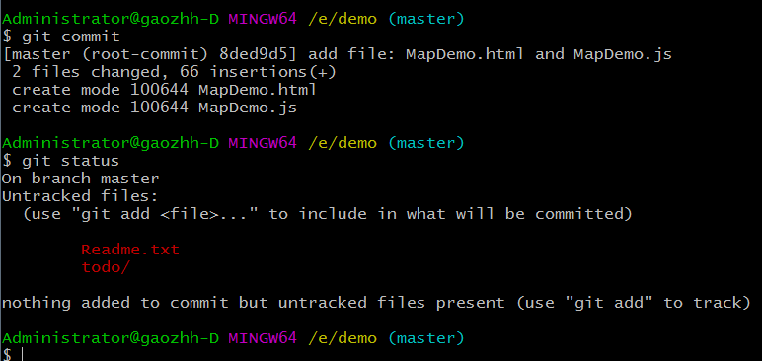

最后，再次git log查看

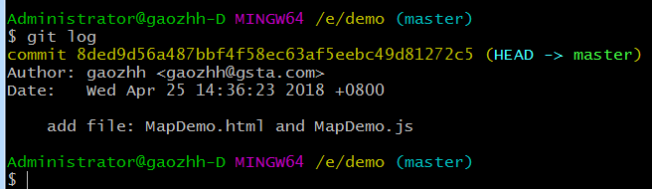



首次git commit 后的状态

## git diff 找不同

修改文件:

1)把MapDemo.js第30行的blue改为red



2)把MapDemo.html第15、16两行合并为一行



此时，执行git status，系统提示：有未被暂存的修订文件

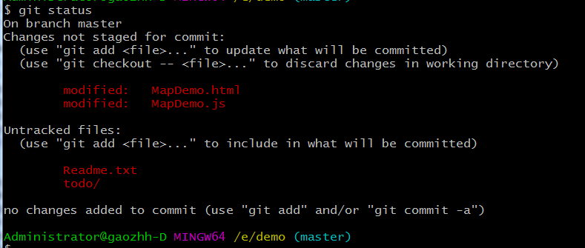

执行git diff，可详细查看文件的修改内容。

（图待补充）



执行“git add MapDemo.js”，把文件添加到暂存区。

然后“git status”查看状态，系统提示：

1. MapDemo.js已暂存，待提交
2. MapDemo.html已修订，未暂存

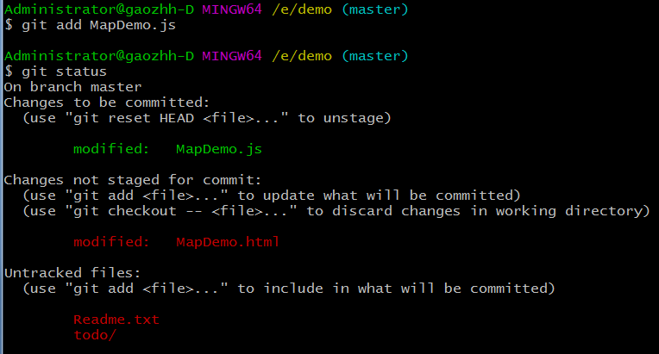

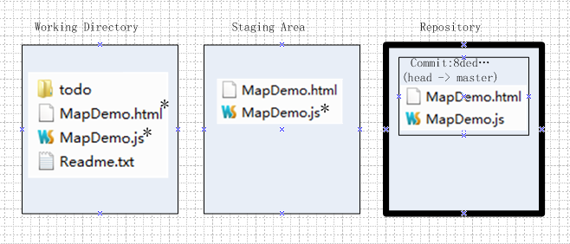

此时，再次输入“git diff”，显示当前工作目录内容与暂存区内容的不同。

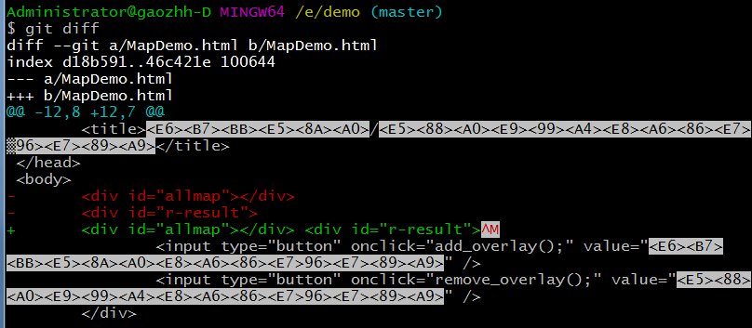

输入git commit命令，可以把暂存区的内容提交到库区。提交之前，我们用“git diff --staged”查看暂存区与库区head节点的不同。

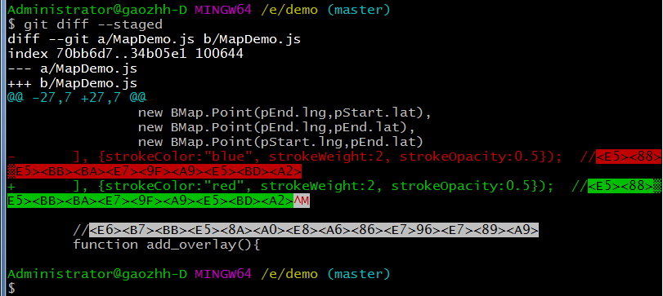

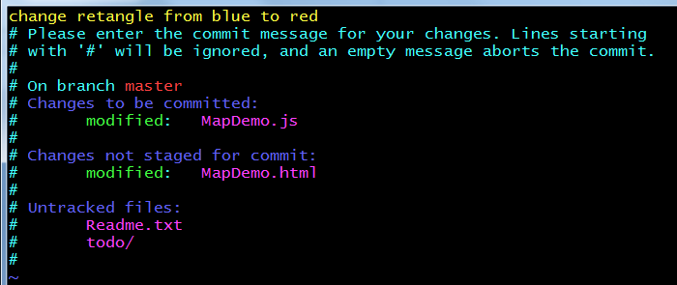

git commit后，再次用“git diff --staged”查看暂存区与库区head节点的不同。（无显示任何差异信息，表示两者是一致的）

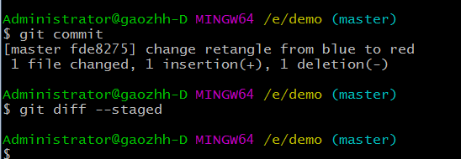



第二次git commit 后的状态

此时，再次运行git diff，查看工作目录和暂存区的区别。（依旧显示区别为MapDemo.html把15、16两行 合并为一行）

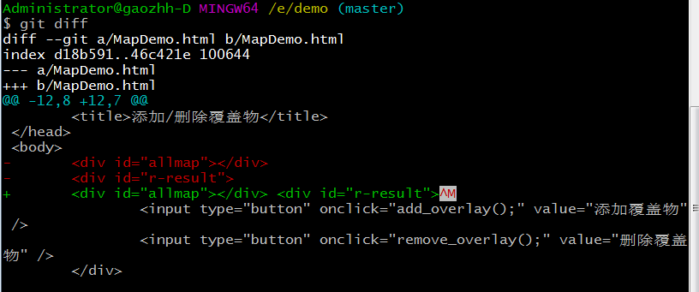

## git log再次查看commit历史

使用git log再次查看目前库区的信息。（显示每次commit）

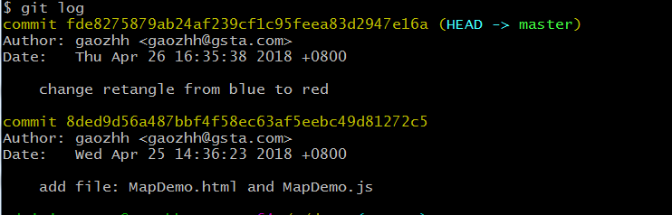

使用git log --oneline可查看简化的信息。



## git checkout切换到指定节点

git checkout 8ded9d56a487bbf4f58ec63af5eebc49d81272c5

此命令把暂存区恢复为8ded…这个节点，把工作目录中的文件也恢复为8ded…这个节点，但需注意：

1. 工作目录中未被跟踪的文件，不做任何处理。
2. 工作目录中已被跟踪，但做了修改，而未被提交的文件，不做任何处理。（以免丢失修改内容）

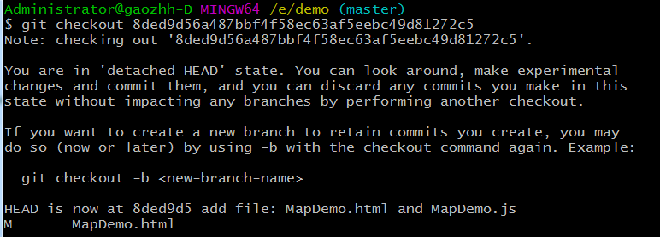

Git 提示“detache HEAD”，表示当前HEAD节点不归属于任何branch.

Git status 可看到，MapDemo.html文件已被修改，未暂存。

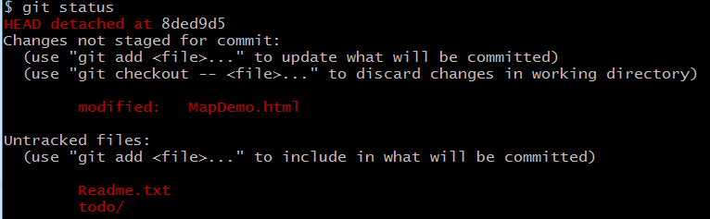

git diff可看到，MapDemo.html的修改内容

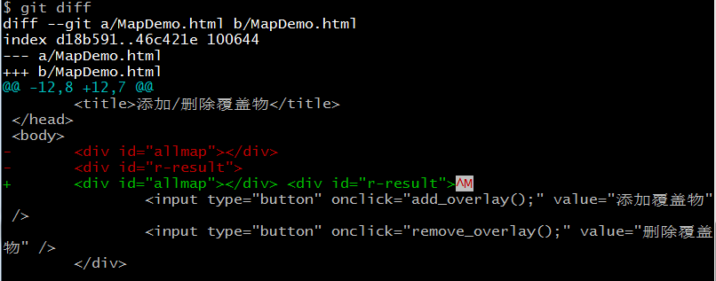

git diff --staged可看到， 暂存区与HEAD节点（即8ded…）是一致的

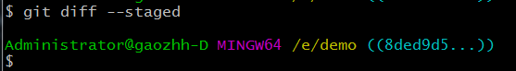

打开工作目录上的MapDemo.js文件，可以看到第30行中的red已被恢复为blue。



git checkout 8ded…引起的改动

## branch分支

分支（BRANCH）是git为了提供多版本的管理而对每一次提交所标记的“标签”(label)。

默认地，当库初始化时，即创建了一个称为master的分支，并处于（checkout）此分支上。每一次commit，git都把该次commit标记到已checkout的分支上。所以，此前两次commit，都是在master分支。而当我们checkout到某个节点时，此时由于没有checkout到任何分支，所以如下图所示，git会提示"detached HEAD"，表示当前并不处于任何分支，后续所做的commit不会归属到任何分支。（在git清理空间时，不属于任何分支的commit，会被删除。）



执行git branch，*号显示当前处于某个节点，同时显示有另一个分支，名为master。

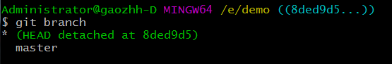

git checkout master 回到主分线，此时工作目录的内容回到master分支的head（即最新commit）。查看文件MapDemo.js的第30行，可以看到为“red”。注意，由于工作区的MapDemo.html被进行了修改，所以并没有恢复master分支中的状态。(以免丢失修改内容）

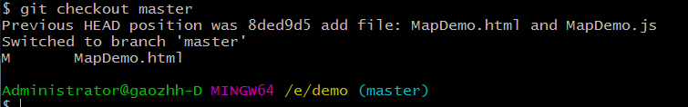

创建分支：

git branch gao_test 创建gao_test分支；git branch命令再次查看当前分支。

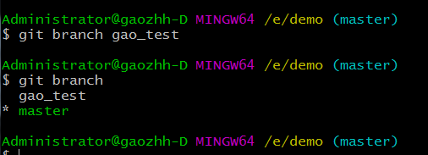

git checkout gao_test切换到gao_test分支；git branch命令再次查看当前分支。

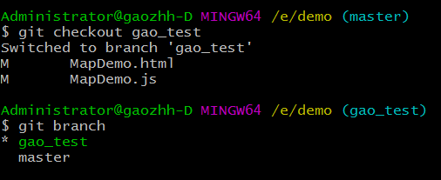

修改MapDemo.js的第11、13和21行，把blue改为green，第30行red改为green。

git status可看到有2个被修改的文件。

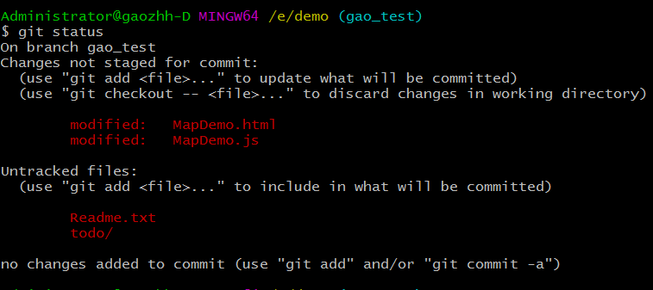

git add MapDemo* 把两个文件同时加入暂存区。

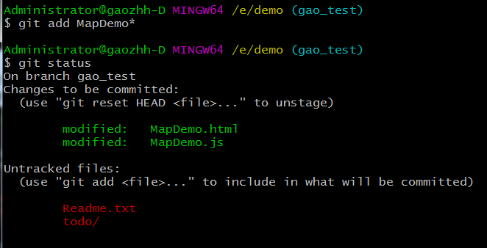

git commit把修订提交到gao_test分支

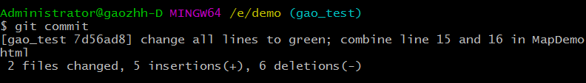

git log 再次查看当前的提交历史。

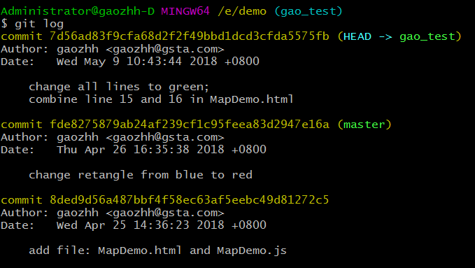

## git log 图示分支历史

git log --oneline --graph master查看master的commit历史

git log --oneline --graph gao_test查看gao_test的commit历史

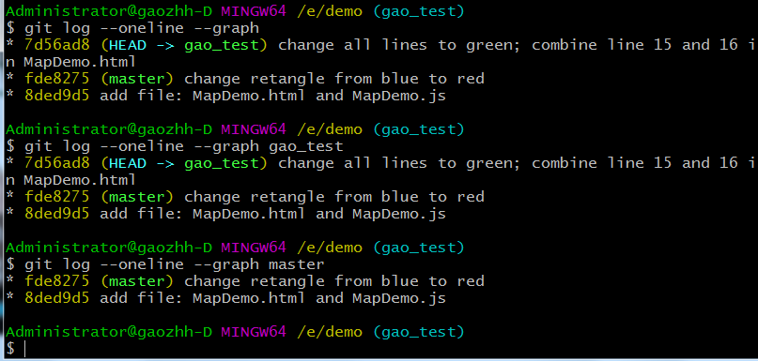

git checkout master切换回master分支，可以看到MapDemo.js和MapDemo.html文件都恢复为master的最新状态。

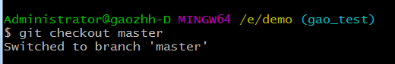

MapDemo.js第30行改为black，并提交。

git add MapDemo.js

git commit

git log --oneline --graph master gao_test 图示两个分支的提交历史

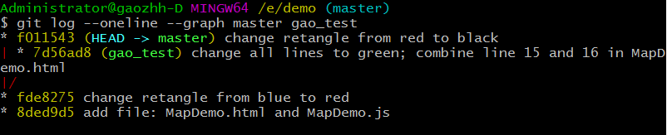

## merge合并及冲突解决

Checkout到master分支，并把gao_test分支的修改内容合并到master。

git merge master gao_test

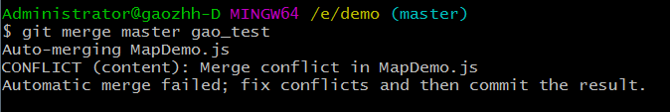

git提示存在合并冲突。

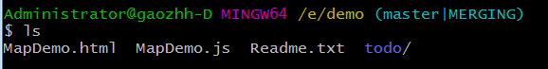

为什么会冲突？

合并的目标：把两个版本所做的修订工作自动地叠加到一起。



打开MapDemo.js，可看到如下图所示的冲突内容。

<<<<<<< HEAD 与 ======= 两行之间的内容，表示当前HEAD版本修中订的内容

=======与>>>>>>> gao_test 两行之间的内容，表示gao_test分支版本中修订的内容

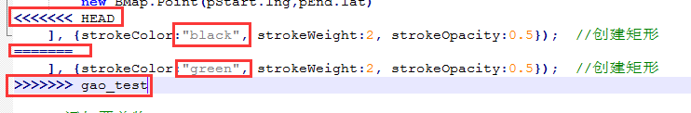

解决冲突：把冲突内容改为实际所需要的内容，并删除<<<<<<< HEAD、=======和>>>>>>> gao_test三个标识行。

修改并保存，执行git commit命令，提示如下。表示暂存区尚有未合并的文件，无法提交。

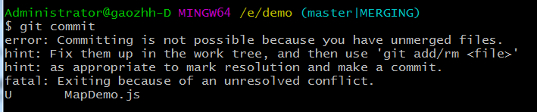

执行git status，可以看到Unmerged paths中提示MapDemo.js未能成功合并。

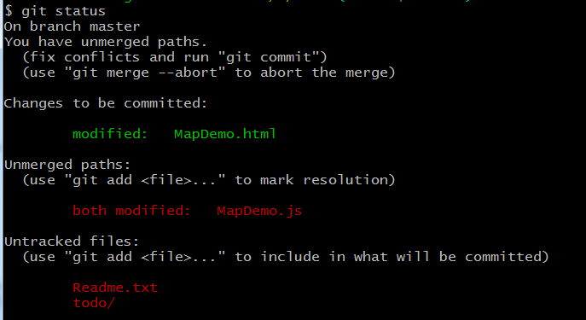

执行

git add MapDemo.js

git commit

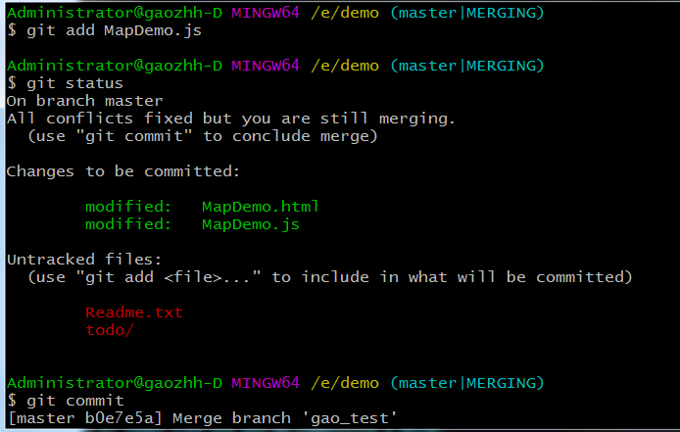

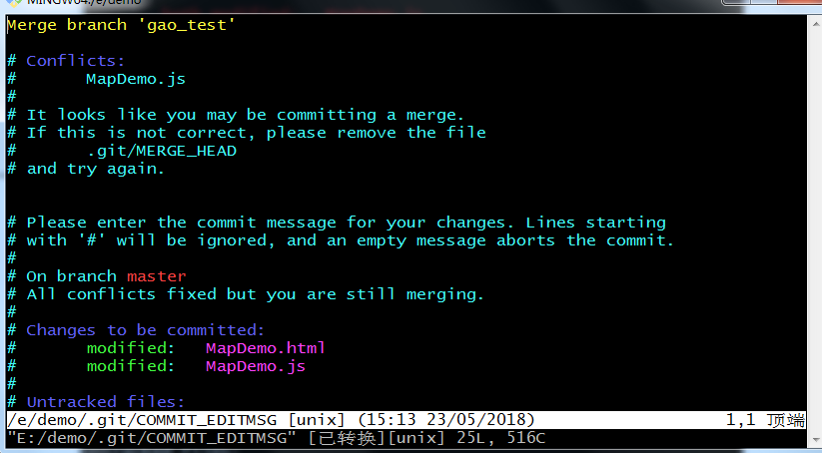

执行以下命令分别查看master和gao_test两个分支的历史。

git log --oneline --graph master

git log --oneline --graph gao_test

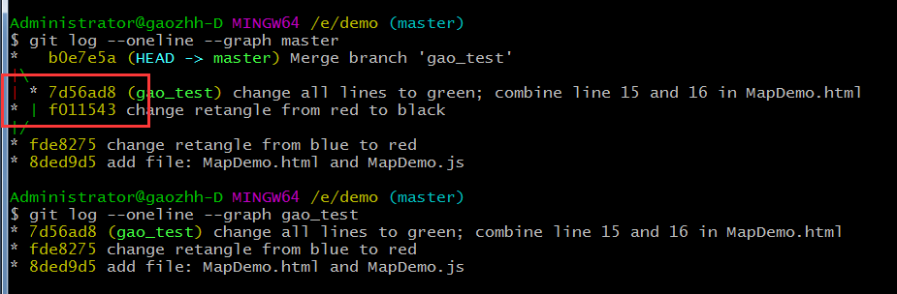

特别注意

1. 图中红框，表示节点f011543和7d56ad8分别源于fde8275,合并之后生成了节点b0e7e5a。
2. Merge只对当前check out的分支（master）产生影响，不影响另一个分支（gao_test）,也就是说，合并后产生的新节点，只挂在当前分支上。（如下图所示，gao_test的HEAD还在7d56ad8节点）

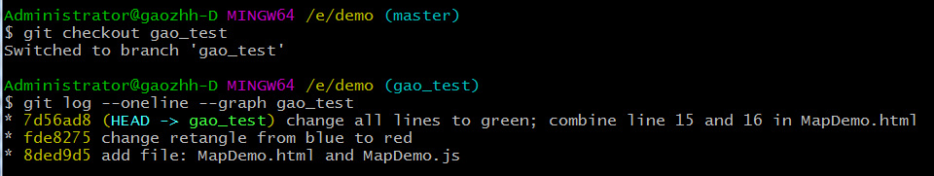

# 使用GITHUB进行多人协作

## 创建github帐号

登录：<https://github.com/join>

输入用户名、邮箱和密码，创建帐号

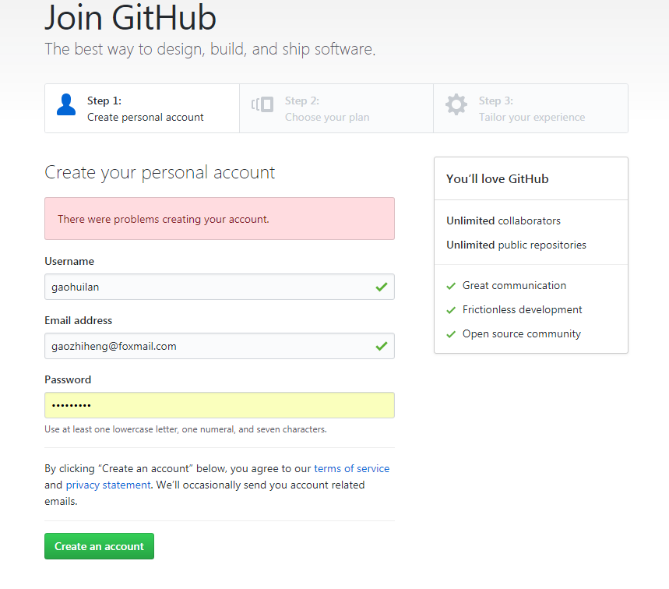

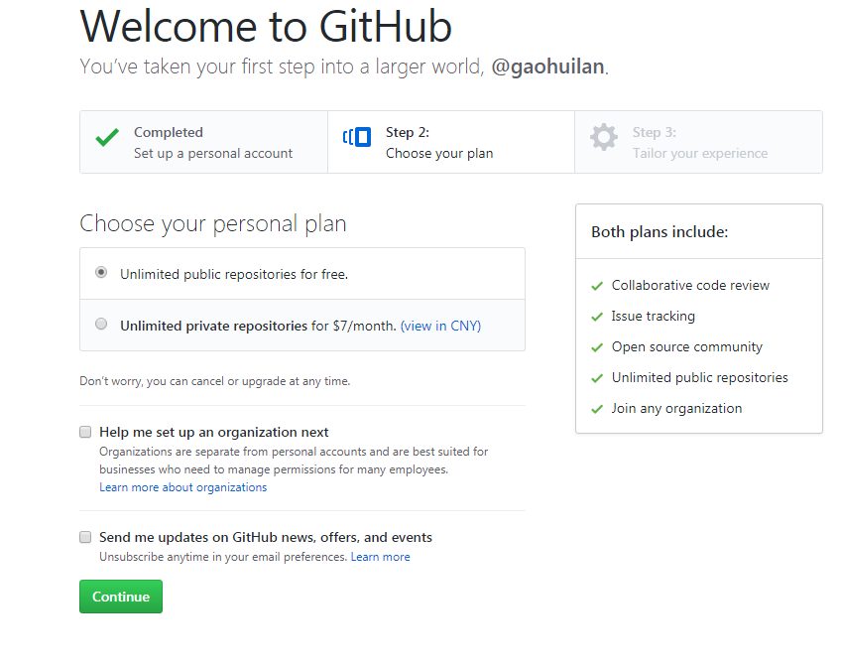

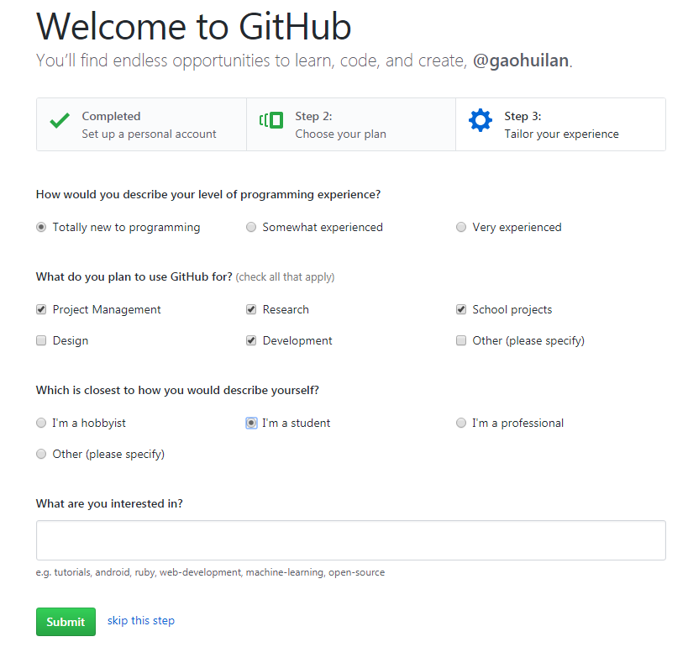

设置帐号密码自动提交，参见：

<https://help.github.com/articles/caching-your-github-password-in-git/>

## 创建Github上的Repository

点击首页上的“start a project”按钮

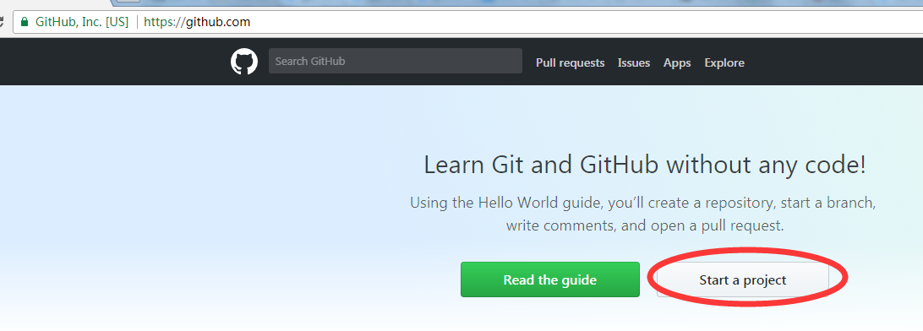

输入Repository的名称，然后点击“Create repository”按钮，完成一个空库的创建。

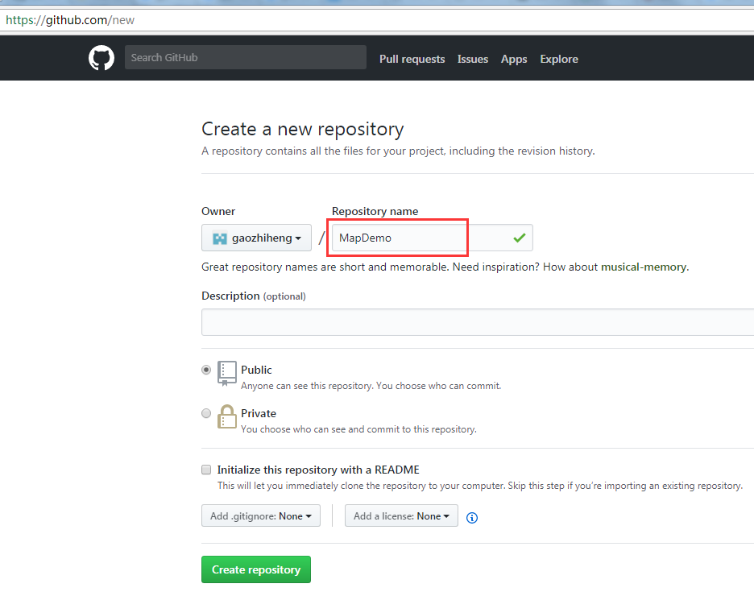

下图显示，该库的URL为： <https://github.com/gaozhiheng/MapDemo.git>

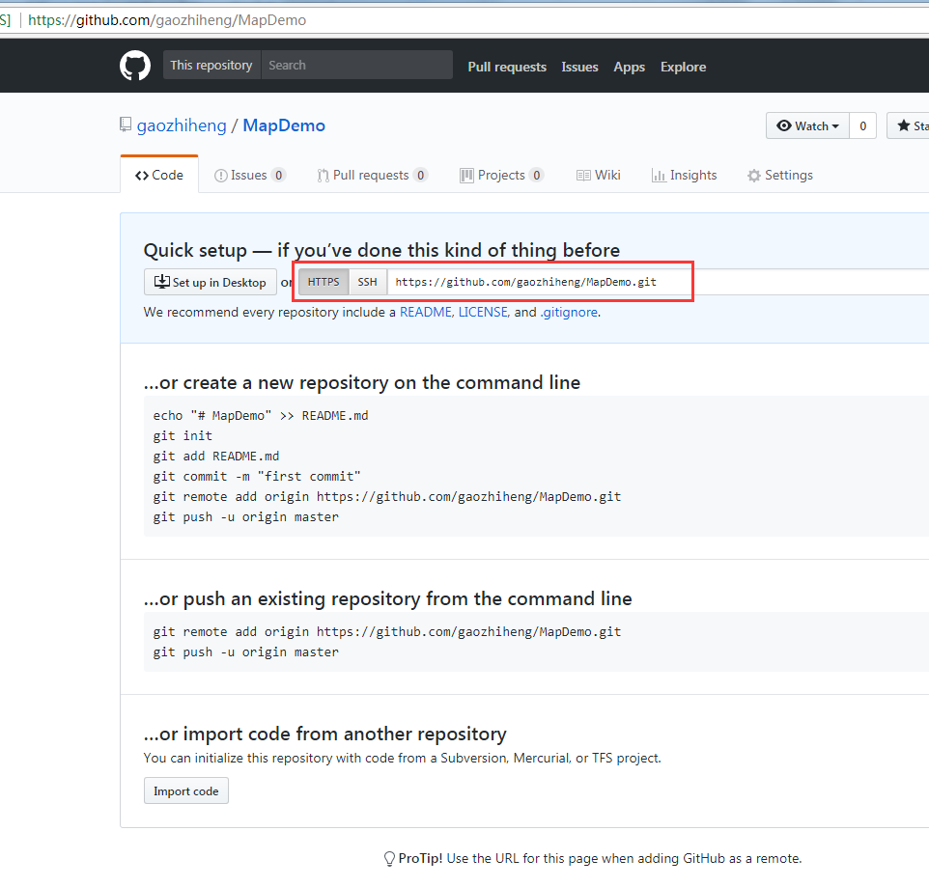

## 添加远程库到本地

执行git remote命令，可以后到，目前本地库尚未添加任何远程库。

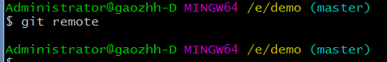

执行命令git remote add origin <https://github.com/gaozhiheng/MapDemo.git>，把远程库添加到本地。（注意：远程库可添加多个，origin是远程库的名称，可自定义，在只使用一个远程库的情况下，业界的通用规范是使用名称origin。）

执行git remote，可看到目前有一个名称为origin的远程库。

执行git remote -v 可显示该远程库的详细信息。

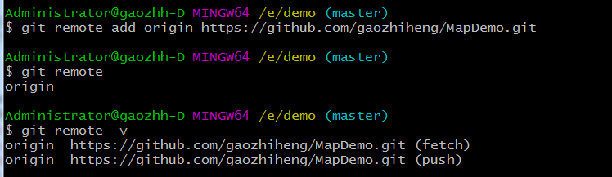

## 把本地分支push(推送)到远程库

执行以下命令，把本地库中的master分支推送到远程库origin。

git push origin master

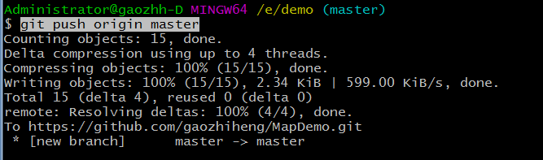

完成后，在该库的主页https://github.com/gaozhiheng/MapDemo/， 可看到已把本地的master分支的所有5个commit历史信息上传到远程库。

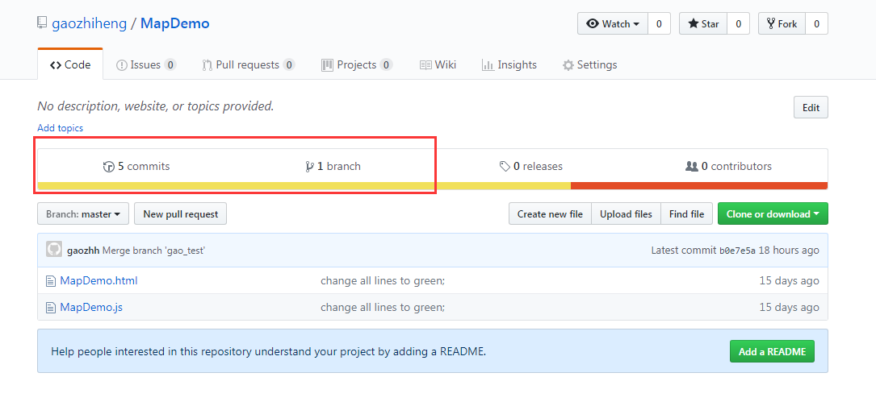

## 把远程库clone(克隆)到本地

git clone https://github.com/gaozhiheng/MapDemo.git

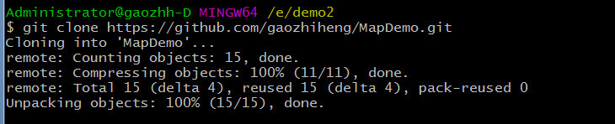

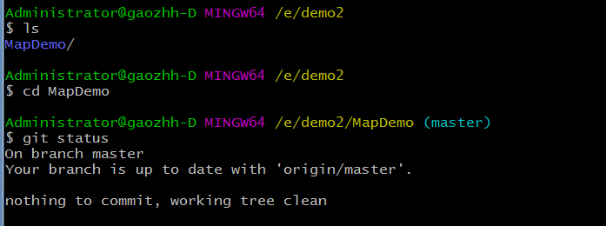

执行git branch -a命令，分别查看两个库下的所有分支情况。可以看出，demo2下的本地库只有master一个分支，没有gao_test分支，因为该分支并未上传到github。

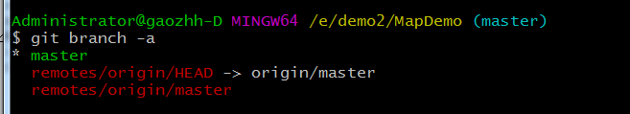

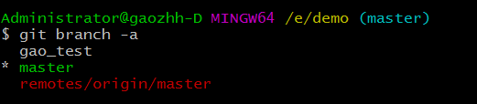

## 在demo2本地库上新增一个commit并push到github

打开demo2本地库上的MapDemo.js文件， 把30行上的green改为purple，并保存文件。

执行git add MapDemo.js加入暂存区



执行git commit提交到库区。

执行git push origin master推送到github。

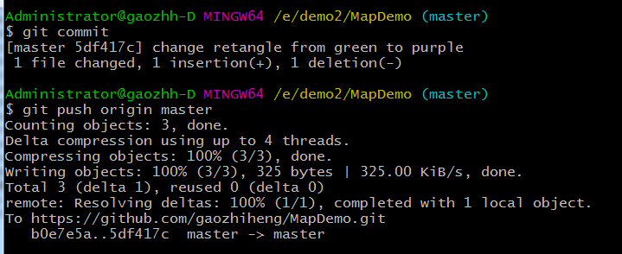

## git fetch:把demo2提交到github上的更新内容同步到demo库

Demo库下执行以下命令，查看远程github库在该库的本地副本的commit历史。可以看到，上一步中从demo2库推送到github上的commit节点(5df417c)尚未同步到本地

git log origin/master --oneline

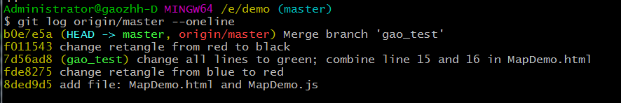

执行git fetch origin，把远程库的更新内容同步到本地。

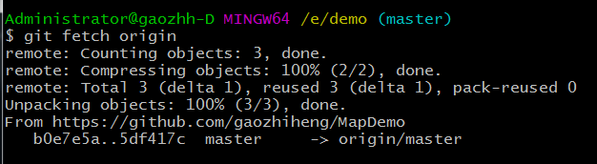

此时，分别执行git log origin/master -- oneline 和git log master --oneline，可以看到，分支 origin/master（这是远程github分支master对应于本地的副本）上已出现了commit节点(5df417c)，而master分支则尚未有该节点。

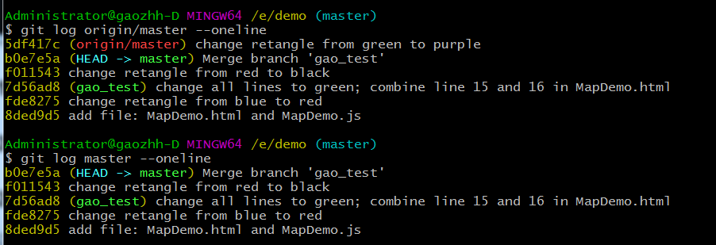

## 合并origin/master的内容到master

执行git merge origin/master master，合并origin/master的内容到master。

然后执行git log master --oneline，可看到commit节点(5df417c)已出现在master分支了。

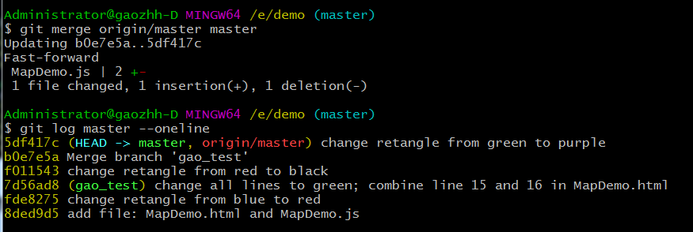

## 使用git pull实现fetch和merge

git fetch origin

git merge origin/master master

以上两个命令，可以使用下面一个命令完成，提高操作效率

git pull origin master

注意 ：如在存在冲突，则相当于git fetch完成了，但git merge失败，需要解决冲突后，再次提交git merge命令。

github特有的操作

1. fork(复刻)

把github上别人的库复制到你自己在github上的库（类似于git clone，但git clone是复制到本地）

1. pull request

多人协作时，申请把自己提交的内容合并到master。

优点：a)合并前由另一个人进行多一次确认

b)github上提供了便利的消息传递，通知相关人员。

第一次commit的git

